**Введение**

На курсовое проектирование была поставлена задача разработать игровое приложение «Who’s criminal».

Цель курсового проекта заключается в разработке программного продукта, который позволит пользователю приятно провести время, получить эстетическое удовольствие, поспособствует улучшению таких умений, как логическое мышление, навыки запоминания, принятие решений.

Создаваемое приложение будет ориентировано на пользователей от 12 до 18 лет, но использовать его могут и просто люди, заинтересовавшиеся игрой.

Далее приведем краткое описание разделов пояснительной записки.

Первый раздел носит название “Анализ задачи”. В нем вы сможете ознакомиться с постановкой задачи, которая включает в себя: исследование предметной области поставленной задачи, определение ее организационно-экономической сущности. Также в этом разделе вы сможете узнать о том, как данная задача решается в настоящее время. Все входные и выходные данные тоже будут описаны в первом разделе. В подразделе “Инструменты разработки” будет рассмотрена среда, в которой создается данный курсовой проект. Здесь также будут установлены минимальные и оптимальные требования к аппаратным характеристикам, обеспечивающим правильное функционирование поставленной задачей.

В разделе “Проектирование задачи” будут рассмотрены основные аспекты разработки программного продукта. Здесь можно будет узнать об организации данных в контексте среды разработки. В данном разделе будет четко описан пользовательский интерфейс, составлены алгоритмы процесса обработки информации, описана разработка системы справочной информации.

“Реализация задачи” – это третий раздел пояснительной записки, в котором описываются все элементы и объекты, которые будут использованы при реализации данного приложения. В этом разделе будут четко описаны функции пользователя и их структура. Здесь можно будет найти таблицу, в которой будет представлена полная аннотация файлов, используемых в данном проекте.

Четвертый раздел – “Тестирование”. В нем будет описано полное и функциональное тестирование данной программы, т.е. будет оттестирован каждый пункт меню, каждая операция, которая выполняется приложением. Будут смоделированы все возможные действия пользователя при работе с программой, начиная от запуска до выхода.

В разделе “Применение” будет описано назначение, область применения, среда функционирования курсовой программы. Также в нем будет описано использование справочной системы.

“Заключение” будет содержать краткую формулировку задачи, результаты проделанной работы, описание использованных методов и средств, описание степени автоматизации процессов на различных этапах разработки.

В “Литературе” будет приведен список используемых при разработке источников.

В приложениях к пояснительной записке будет приведен листинг программы с необходимыми комментариями.

Схема работы системы будет представлена в графической части.

**1 Анализ задачи**

**1.1 Постановка задачи**

Тема курсового проекта«Разработка игрового приложения «Who’s killer» в жанре детектив.

Цель разработки: создание игрового приложения в жанре детектив, которое позволит пользователю приятно провести время, получить эстетическое удовольствие, поспособствует улучшению таких умений, как логическое мышление, навыки запоминания, принятие решений.

Данный ПП ориентирован на лиц от 12 до 18 лет. Для развлечения и отдыха, развития логического мышления, демонстрации реализации игрового приложения с графическим представлением.

Программный продукт –– это игра, в которой главным персонажем является детектив, от лица которого и осуществляется игровой процесс. Пользователь направляет детектива, тем самым запуская определённые действия, например: диалог с другими персонажами, получение предмета. Проанализировав полученную информацию игрок должен вычислить преступника и отправить отчёт о раскрытии дела об убийстве. Прототипом убийцы в данном игровом приложении выступил Теодор Кони (Хитрый и ловкий преступник, прозванный "Человеком-пауком". Ведь мужчина, убив человека, ещё долгое время жил в крошечном помещении на чердаке, оставаясь незамеченным для всех обитателей дома).

Абсолютных аналогов данного программного продукта найти не удалось. Хотя и существует множество игр в жанре детектив, однако они значительно отличаются сюжетом и подачей.

Периодичность использованиязависит от нужд потребителя, может использоваться ежедневно.

Источники и способы получения данных: Контент-анализ документов (а именно: книг в жанре детектив, а так же хроника преступлений, полицейских новостями или репортажей о преступности (они могут быть опубликованы в различных изданиях, таких как газеты, журналы, новостные сайты и т.д.)).

Входной информацией являетсяответ пользователя на главный вопрос игры, то есть введённое им имя преступника.

Постоянной информацией является **-** реплики игровых персонажей, то есть их диалоги, имена персонажей, информация в карточке удостоверения личности преступника (представлены в текстовом виде). Информация о правилах игры, содержащаяся справке. Так же картинки и медиа файлы.

Информация о результате прохождения игры, будет представлена в виде текстового сообщения «Игра пройдена» или же «Вы проиграли». Информация в листе рекордов, то есть информация о количестве побед и поражений, так же представлена в текстовом виде.

Разрабатываемый программный продукт позволит выполнить следующие действия:

* + постоянная возможность просмотра справки;
  + просмотр рекордов;
  + выбор мелодии для игры;
  + возможность самостоятельно влиять на игровой процесс;
    - искать объекты, над которыми производятся различные действия;
    - перемещение между сценами;
    - запуск следующей строки диалога;
    - вводить ответ на главный игровой вопрос.

**1.2 Инструменты разработки**

Для разработки данного проекта выбрана среда Delphi (Delphi 11), так как это среда объектно-ориентированного программирования, относящаяся к классу RAD –– (Rapid Application Development –– «Средство быстрой разработки приложений»), реализованная на Object Pascal. Используется для разработки визуализированного представления программного обеспечения.

Также для разработки программы необходимы:

* + Help & Manual — система создания и редактирования документов и справок Windows, как для одиночного, так и для многопользовательского редактирования;
  + Google-браузер – нужен для нахождения информации ;
  + Microsoft Word 2015 –– редактор текста для написания документации;
  + Power Point 2010 –– нужен для создания отчётной презентации;
  + Adobe Photoshop 2023 –– нужен для создания и редактирования изображений;
  + CorolDRAW Graphics Stuite 2022 –– нужен для создания и изображений;
  + Smart Install Maker –– нужен для создания инсталятора;
  + Блокнот – для создания текстовых файлов.

При разработке данного программного продукта был использован компьютер со следующими характеристиками:

* + процессор: Intel Core i5-11400H;
  + ОЗУ: 16 Gb;
  + память: HDD 512Gb;
  + ОС –– Windows 10.

**1.3 Требования к приложению**

На этапе исследования предметной области был установленный целый ряд требований, предъявляемые к разрабатываемой задаче.

При моделировании форм следует учесть такие моменты:

* + интуитивно понятный интерфейс и управление;
  + небольшое количество информации на игровом экране;
  + небольшие окна формы;
  + визуально понятный и приятный глазу интерфейс;
  + наличие информации о функционале игры;
  + небольшие кнопки.

Минимальные системные требования:

* 1.8 GHz процессор;
* 1 GB RAM;
* от 616 MB доступного места на жестком диске.

Рекомендуемые системные требования:

* процессор Intel Core i5-11400H (или более производительный);
* 2 GB RAM;
* от 616 MB доступного места на жестком диске.

Требования к интерфейсу:При разработке интерфейса приложения использованы преимущественного светло-коричневые и молочные оттенки. Основные разделы приложения доступны с первой страницы. Разработан понятный пользователю интерфейс, фрагменты текста располагаются на экране так, чтобы пользователь не испытывал какого-либо дискомфорта в плане восприятия игровой информации, отображённой на экране.

Ошибки программы вследствие некорректного взаимодействия пользователя при работе с программой через графический интерфейс не должны влиять на работоспособность.

Надёжность программы должна быть на высоком уровне, не допуская ситуаций программных ошибок и некорректной работы приложения.

**2 Проектирование задачи**

**2.1 Организация данных**

Основным средством хранения информации в приложении являются: jpg- изображения для хранения фоновых изображений, bmp-изображения для хранения текстур для кнопок. В проекте также присутствуют текстовые файлы для хранения диалогов персонажей, истории убийцы, а также информации о количестве побед и поражений. Звуковое оформление игрового процесса осуществляется при помощи файлов формата mp3.

Система справочной информации представлена файлом справки, который содержит информацию о приложении и правилах его использования, а также информацию об авторе.

Основными функциями приложения являются:

* выбор мелодии, сопровождающей игровой процесс;
* вхождение в игру;
* дача ответа на главный игровой вопрос;
* просмотр рекордов.

**2.2 Процессы**

Согласно всем перечисленным требованиям и указаниям, которые были рассмотрены в разделе «Анализ задачи», было определено, чем конкретно должна заниматься разрабатываемая программа. Главной её задачей является прохождение игры, то есть определение имени убийцы.

Для реализации задач будут использоваться процедуры. С помощью процедур, например, будет осуществляться загрузка текста из текстового файла в поля Memo, далее после того, как пользователь прочитает материал (которым может управлять кнопками, сделанными с помощью компонента TImage), он сможет вернуться к предыдущей форме (будет отображена кнопка «вернуться»). Так же с помощью процедур будут осуществляться: проверка вводимого пользователем ответа в компонент TEdit, после данной проверки пользователю будет выведено пройдена, или же проиграна игра (реализовано с помощью компонента TImage), а таже записано в txt файл; переход к следующей сцене при нажатии на различные объекты изображённые на картинке (реализовано с помощью события ImageClick); считывание из текстового файла результатов прохождения игры и присваивание их компоненту TLabel; предоставлен выбор пользователю перехода на конкретную сцену (реализовано с помощью компонента MessageBox).

На основе выбора пункта в объекте TradioGroup, будет воспроизводиться медиа файл (подгружается из файла mp3).

**2.3 Описание внешнего пользовательского интерфейса**

Важным при выполнении курсового проекта является организация диалога между пользователем и самой программой. Во многом это зависит от того, как программист разрабатывает данную программу, какие компоненты использованы и какие методы автоматизированы.

Особое внимание уделяется интерфейсу. Внешний вид программы организован так, чтобы пользователь понял, что от него требуется. Таким образом, ключевые кнопки графически выделены для визуализации интерактивных возможностей приложения как показано на рисунке 1.

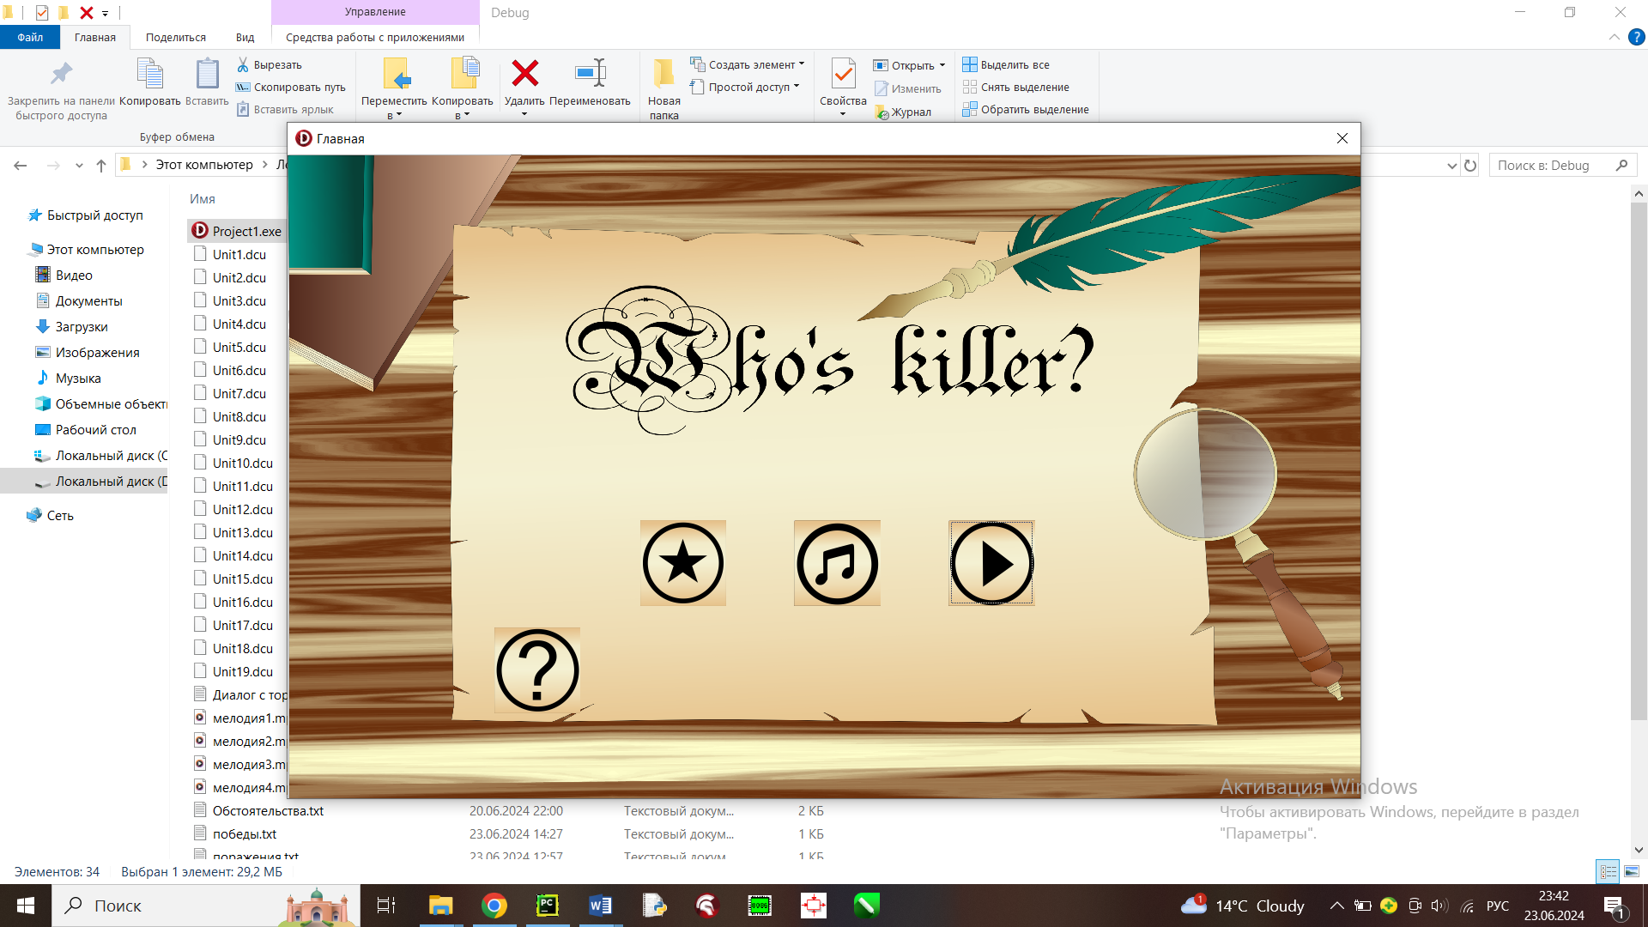

Рисунок 1 –– Визуализация интерактивных возможностей приложения

Для организации эффективной работы пользователя создаётся целостное приложение данной предметной области, в котором все компоненты приложения сгруппированы по функциональному назначению, со всех второстепенных форм можно вернуться на главную, как показано на рисунке 2. При этом же главной целью является удобный и приятный графический интерфейс пользователя.

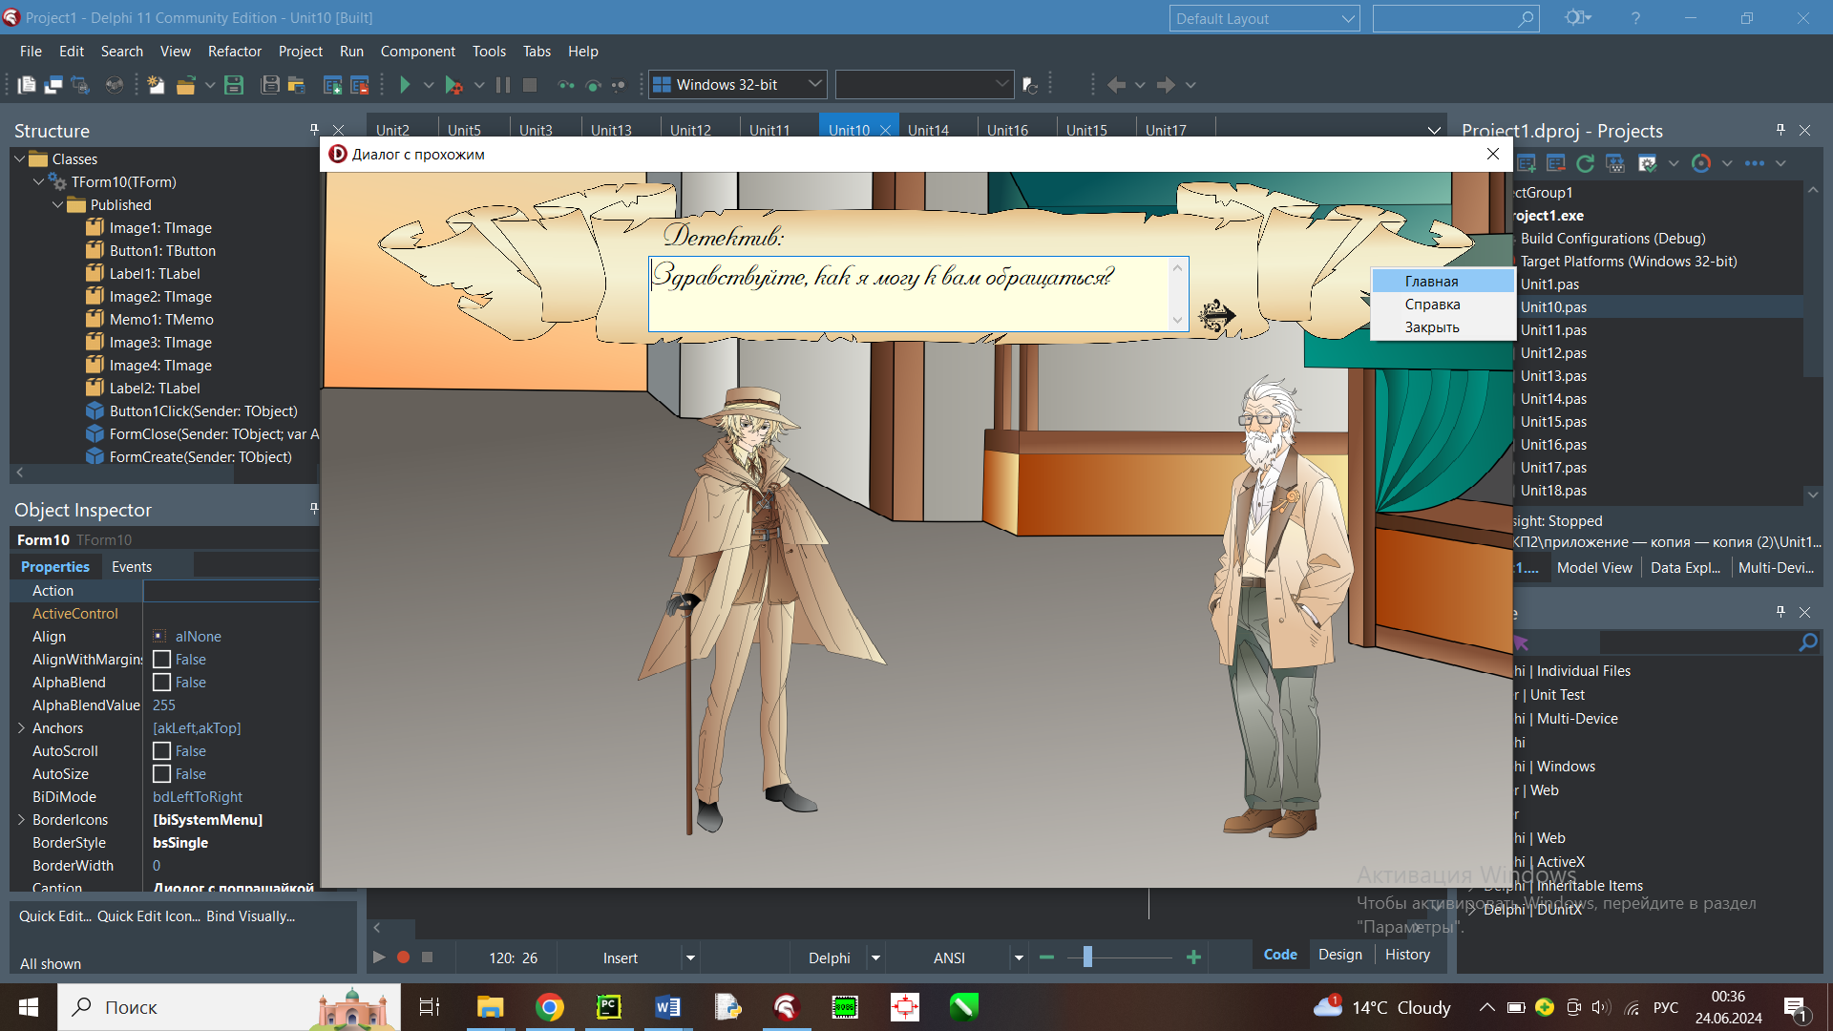

Рисунок 2 –– Графический интерфейс игры

Таким образом, для успешной работы всего проекта реализован интуитивно понятный интерфейс и управление с приятной гаммой цветов и шрифтами.

Структура навигации по проекту представлена на рисунке 3.

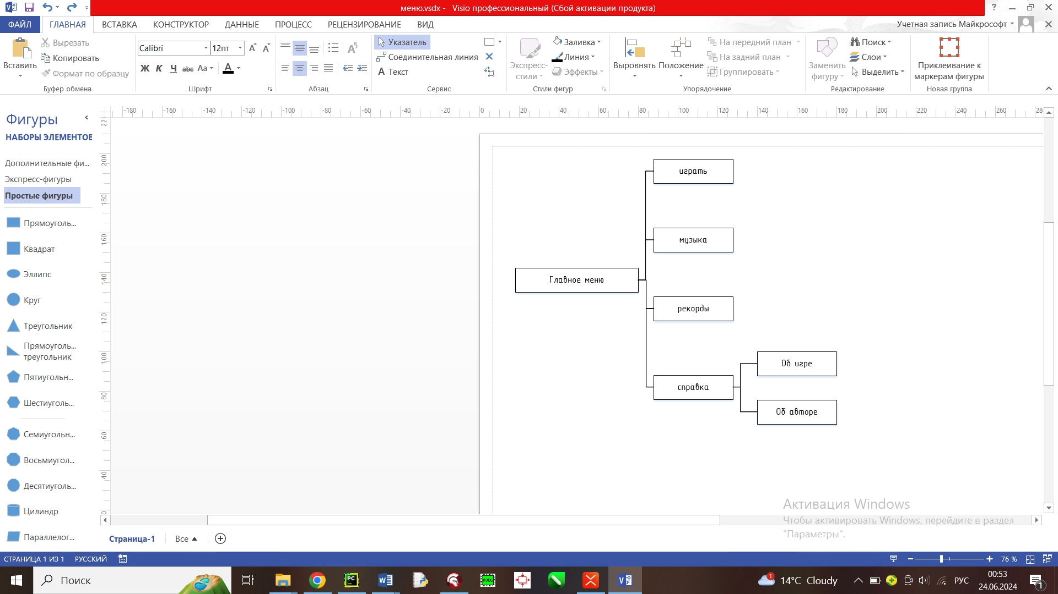

Рисунок 3 –– Структура навигации по проекту

**3 Реализация**

**3.1 Структура программы**

Данный курсовой проект содержит 19 модулей, рассмотрим их назначение:

1. модуль Unit1 –– отвечает за загрузочный экран;
2. модуль Unit2 –– главное меню приложения;
3. модуль Unit3 –– первая игровая сцена («Улица «Пирит»»)
4. модуль Unit4 –– игровая сцена («Отчёт о раскрытии дела»)
5. модуль Unit5 –– игровая сцена («Диалог с прохожим»)
6. модуль Unit6 –– игровая сцена («Диалог с торговцем картами»)
7. модуль Unit7 –– игровая сцена («Трактир»)
8. модуль Unit8 –– игровая сцена («Карта»)
9. модуль Unit9 –– игровая сцена («Улица «Аврора»»)
10. модуль Unit10 –– игровая сцена («Диалог с попрошайкой»)
11. модуль Unit11 –– игровая сцена («Дом 42»)
12. модуль Unit12 –– игровая сцена («Опрос соседа убитой»)
13. модуль Unit13 –– игровая сцена («Квартира убитой»)
14. модуль Unit14 –– игровая сцена («Опрос соседки убитой»)
15. модуль Unit15 –– игровая сцена («Диалог с хозяином трактира»)
16. модуль Unit16 –– игровая сцена («Чердак над квартирой убитой»)
17. модуль Unit17 –– игровая сцена («Квартира убитой»(2))
18. модуль Unit18 –– форма для настройки музыкального сопровождения
19. модуль Unit19 –– главное меню приложения;

Таблица 1 – Процедуры и функции

|  |  |  |  |
| --- | --- | --- | --- |
| Имя процедуры (функции) | В каком модуле находится | За каким компонентом закреплена | Назначение |
| 1 | 2 | 3 | 4 |
| Procedure TForm1.Timer1Timer(Sender: TObject); | Unit1.pas | Timer1 | Заполнение ProgressBar1 |
| procedure TForm2.BitBtn3Click(Sender: TObject); | Unit2.pas | BitBtn3 | Скрытие и отображение компонентов, считывание данных из файлов и присваивание считанных значений элементам Label |
| procedure TForm2.BitBtn4Click(Sender: TObject); | Unit2.pas | BitBtn4 | Открытие справки |

|  |  |  |  |
| --- | --- | --- | --- |
| Продолжение таблицы 1 | | | |
| 1 | 2 | 3 | 4 |
| procedure TForm2.FormShow(Sender: TObject); | Unit2.pas | TForm2 | Переход на заставку |
| procedure TForm2.SpeedButton1Click(Sender: TObject); | Unit2.pas | SpeedButton1 | Скрытие и отображение компонентов |
| procedure TForm3.BitBtn1Click(Sender: TObject); | Unit3.pas | BitBtn1 | Скрытие Form3, переход на Form8 |
| procedure TForm3.FormClose(Sender: TObject; var Action: TCloseAction); | Unit3.pas | Form3 | Закрытие Form2 |
| procedure TForm3.Image2Click(Sender: TObject); | Unit3.pas | Image2 | Скрытие Form3, переход на Form4 |
| procedure TForm3.Image3Click(Sender: TObject); | Unit3.pas | Image3 | Скрытие Form3, переход на Form5 |
| procedure TForm3.Image4Click(Sender: TObject); | Unit3.pas | Image4 | Скрытие Form3, переход на Form6, отображение BitBtn1(кнопка «карта») |
| procedure TForm3.Image5Click(Sender: TObject); | Unit3.pas | Image5 | Скрытие Form3, переход на Form7 |
| procedure TForm2.BitBtn3Click(Sender: TObject); | Unit2.pas | BitBtn3 | Скрытие и отображение компонентов,  Считывание дааных из файлов и присваивание считанных значений элементам Label |
| procedure TForm2.BitBtn3Click(Sender: TObject); | Unit2.pas | BitBtn3 | Скрытие и отображение компонентов,  Считывание дааных из файлов и присваивание считанных значений элементам Label |
| procedure TForm3.N1Click(Sender: TObject); | Unit3.pas | N1 (кнопка «Главная» PopupMenu1) | Скрытие Form3, переход на Form19 |
| procedure TForm3.N2Click(Sender: TObject); | Unit3.pas | N2 (кнопка «Справка» PopupMenu1) | Открытие справки |

|  |  |  |  |
| --- | --- | --- | --- |
| Продолжение таблицы 1 | | | |
| 1 | 2 | 3 | 4 |
| procedure TForm3.N3Click(Sender: TObject); | Unit3.pas | N3 (кнопка «Закрыть» PopupMenu1) | Закрытие Form2 |
| procedure TForm4.Button1Click(Sender: TObject); | Unit4.pas | Button1 | Скрытие Form4, переход на Form3 |
| procedure TForm4.Button2Click(Sender: TObject); | Unit4.pas | Button2 | Скрытие Form4, переход на Form19, скрытие и отображение компонентов, очистка компонентов Edit1, memo1 |
| procedure TForm4.Button3Click(Sender: TObject); | Unit4.pas | Button3 | Считывание данных из файла Обстоятельства.txt, и загрузка их в компонент Memo1 |
| procedure TForm4.FormClose(Sender: TObject; var Action: TCloseAction); | Unit4.pas | Form4 | Закрытие Form2 |
| procedure TForm4.SpeedButton1Click(Sender: TObject); | Unit4.pas | SpeedButton1 | Проверка введённого значения в компонент Edit1, скрытие и отображение компонентов, обновление значений в файлах победы.txt и поражения.txt |
| procedure TForm5.Button1Click(Sender: TObject); | Unit5.pas | Button1 | Скрытие Form5, переход на Form3, отображение компонентов, присваивание переменным значений |
| procedure TForm5.FormClose(Sender: TObject; var Action: TCloseAction); | Unit5.pas | Form5 | Закрытие Form2 |
| procedure TForm6.Button1Click(Sender: TObject); | Unit6.pas | Button1 | Скрытие Form6, переход на Form3, отображение компонентов, присваивание переменным значений |
| procedure TForm5.FormCreate(Sender: TObject); | Unit5.pas | Form5 | Присваивание переменным значений |
| procedure TForm6.FormClose(Sender: TObject; var Action: TCloseAction); | Unit6.pas | Form6 | Закрытие Form2 |

|  |  |  |  |
| --- | --- | --- | --- |
| Продолжение таблицы 1 | | | |
| 1 | 2 | 3 | 4 |
| procedure TForm5.Image3Click(Sender: TObject); | Unit5.pas | Image3 | Считывание данных из файла, очистка компонента Memo1, их изменение и загрузка в компонент Memo1, присваивание значений компоненту Label2, изменений значений переменных |
| procedure TForm6.FormCreate(Sender: TObject); | Unit6.pas | Form6 | Присваивание переменным значений |
| procedure TForm6.Image3Click(Sender: TObject); | Unit6.pas | Image3 | Считывание данных из файла, очистка компонента Memo1, их изменение и загрузка в компонент Memo1, присваивание значений компоненту Label2, изменений значений переменных |
| procedure TForm7.Button1Click(Sender: TObject); | Unit7.pas | Button1 | Скрытие Form7, переход на Form3, скрытие компонента Image2 |
| procedure TForm7.FormClose(Sender: TObject; var Action: TCloseAction); | Unit7.pas | Form7 | Закрытие Form2 |
| procedure TForm7.Image1Click(Sender: TObject); | Unit7.pas |  | Скрытие Form7, переход на Form15 |
| procedure TForm7.Image3Click(Sender: TObject); | Unit7.pas | Image3 | Отображение компонента Image2 |
| procedure TForm8.FormClose(Sender: TObject; var Action: TCloseAction); | Unit8.pas | Form8 | Закрытие Form2 |
| procedure TForm8.Image2Click(Sender: TObject); | Unit8.pas | Image2 | Скрытие Form8, переход на Form9 |
| procedure TForm8.Image3Click(Sender: TObject); | Unit8.pas | Image3 | Скрытие Form8, переход на Form3 |
| procedure TForm9.BitBtn1Click(Sender: TObject); | Unit9.pas | BitBtn1 | Скрытие Form9, переход на Form8 |
| procedure TForm9.FormClose(Sender: TObject; var Action: TCloseAction); | Unit9.pas | Form9 | Закрытие Form2 |

|  |  |  |  |
| --- | --- | --- | --- |
| Продолжение таблицы 1 | | | |
| 1 | 2 | 3 | 4 |
| procedure TForm9.Image2Click(Sender: TObject); | Unit9.pas | Image2 | Скрытие Form9, переход на Form10 |
| procedure TForm9.Image3Click(Sender: TObject); | Unit9.pas | Image3 | Скрытие Form9, переход на Form11 |
| procedure TForm10.Button1Click(Sender: TObject); | Unit10.pas | Button1 | Скрытие Form10, переход на Form9, отображение компонентов, присваивание переменным значений |
| procedure TForm10.FormClose(Sender: TObject; var Action: TCloseAction); | Unit10.pas | Form10 | Закрытие Form2 |
| procedure TForm10.FormCreate(Sender: TObject); | Unit10.pas | Form10 | Присваивание переменным значений |
| procedure TForm10.Image3Click(Sender: TObject); | Unit10.pas | Image3 | Считывание данных из файла, очистка компонента Memo1, их изменение и загрузка в компонент Memo1, присваивание значений компоненту Label2, изменений значений переменных, скрытие Form9, переход на Form17, предоставление пользователю выбора действия |
| procedure TForm11.Button1Click(Sender: TObject); | Unit11.pas | Button1 | Скрытие Form11, переход на Form9 |
| procedure TForm11.FormClose(Sender: TObject; var Action: TCloseAction); | Unit11.pas | Form11 | Закрытие Form2 |
| procedure TForm11.Image2Click(Sender: TObject); | Unit11.pas | Image2 | Скрытие Form11, переход на Form12 |
| procedure TForm11.Image3Click(Sender: TObject); | Unit11.pas | Image3 | Скрытие Form11, переход на Form13 |

|  |  |  |  |
| --- | --- | --- | --- |
| Продолжение таблицы 1 | | | |
| 1 | 2 | 3 | 4 |
| procedure TForm11.Image4Click(Sender: TObject); | Unit11.pas | Image4 | Скрытие Form11, переход на Form14 |
| procedure TForm12.Button1Click(Sender: TObject); | Unit12.pas | Button1 | Скрытие Form12, переход на Form11, отображение компонентов, присваивание переменным значений |
| procedure TForm12.FormClose(Sender: TObject; var Action: TCloseAction); | Unit12.pas | Form12 | Закрытие Form2 |
| procedure TForm12.FormCreate(Sender: TObject); | Unit12.pas | Form12 | Присваивание переменным значений |
| procedure TForm12.Image3Click(Sender: TObject); | Unit12.pas | Image3 | Считывание данных из файла, очистка компонента Memo1, их изменение и загрузка в компонент Memo1, присваивание значений компоненту Label2, изменений значений переменных |
| procedure TForm13.Button1Click(Sender: TObject); | Unit13.pas | Button1 | Скрытие Form13, переход на Form11 |
| procedure TForm13.FormClose(Sender: TObject; var Action: TCloseAction); | Unit13.pas | Form13 | Закрытие Form2 |
| procedure TForm13.Image2Click(Sender: TObject); | Unit13.pas | Image2 | Скрытие Form13, переход на Form16 |
| procedure TForm14.FormClose(Sender: TObject; var Action: TCloseAction); | Unit14.pas | Form14 | Закрытие Form2 |
| procedure TForm14.FormCreate(Sender: TObject); | Unit14.pas | Form14 | Присваивание переменным значений |
| procedure TForm14.Button1Click(Sender: TObject); | Unit14.pas | Button1 | Скрытие Form14, переход на Form11, отображение компонентов,  присваивание переменным значений |

|  |  |  |  |
| --- | --- | --- | --- |
| Продолжение таблицы 1 | | | |
| 1 | 2 | 3 | 4 |
| procedure TForm14.Image3Click(Sender: TObject); | Unit14.pas | Image3 | Считывание данных из файла, очистка компонента Memo1, их изменение и загрузка в компонент Memo1, присваивание значений компоненту Label2, изменений значений переменных |
| procedure TForm15.Button1Click(Sender: TObject); | Unit15.pas | Button1 | Скрытие Form15, переход на Form11, отображение компонентов, присваивание переменным значений |
| procedure TForm15.FormClose(Sender: TObject; var Action: TCloseAction); | Unit15.pas | Form15 | Закрытие Form2 |
| procedure TForm15.FormCreate(Sender: TObject); | Unit15.pas | Form15 | Присваивание переменным значений |
| procedure TForm15.Image3Click(Sender: TObject); | Unit15.pas | Image3 | Считывание данных из файла, очистка компонента Memo1, их изменение и загрузка в компонент Memo1, присваивание значений компоненту Label2, изменений значений переменных |
| procedure TForm16.Button1Click(Sender: TObject); | Unit16.pas | Button1 | Скрытие Form16, переход на Form13, скрытие компонентов Image |
| procedure TForm16.FormClose(Sender: TObject; var Action: TCloseAction); | Unit16.pas | Form16 | Закрытие Form2 |
| procedure TForm16.Image2Click(Sender: TObject); | Unit16.pas | Image2 | Отображение компонента Image3 |
| procedure TForm16.Image3Click(Sender: TObject); | Unit16.pas | Image3 | Скрытие компонента Image3 |
| procedure TForm16.Image4Click(Sender: TObject); | Unit16.pas | Image4 | Отображение компонента Image5 |

|  |  |  |  |
| --- | --- | --- | --- |
| Продолжение таблицы 1 |  |  |  |
| 1 | 2 | 3 | 4 |
| procedure TForm17.Button1Click(Sender: TObject); | Unit17.pas | Button1 | Скрытие Form17, переход на Form9 |
| procedure TForm17.FormClose(Sender: TObject; var Action: TCloseAction); | Unit17.pas | Form17 | Закрытие Form2 |
| procedure TForm17.Image2Click(Sender: TObject); | Unit17.pas | Image2 | Скрытие Form17, переход на Form16 |
| procedure TForm18.Button1Click(Sender: TObject); | Unit18.pas | Button1 | Скрытие Form18, переход на Form19 |
| procedure TForm18.MediaPlayer1Notify(Sender: TObject); | Unit18.pas | MediaPlayer1 | Зацикливание музыки |
| procedure TForm18.RadioGroup1Click(Sender: TObject); | Unit18.pas | RadioGroup1 | Выбор мелодии из списка |
| procedure TForm2.BitBtn3Click(Sender: TObject); | Unit19.pas | BitBtn3 | Скрытие и отображение компонентов,  Считывание дааных из файлов и присваивание считанных значений элементам Label |
| procedure TForm2.BitBtn4Click(Sender: TObject); | Unit19.pas | BitBtn4 | Открытие справки |
| procedure TForm19.FormClose(Sender: TObject; var Action: TCloseAction); | Unit19.pas | Form19 | Закрытие Form2 |
| procedure TForm2.FormShow(Sender: TObject); | Unit19.pas | TForm2 | Переход на заставку |
| procedure TForm2.SpeedButton1Click(Sender: TObject); | Unit19.pas | SpeedButton1 | Скрытие и отображение компонентов |

Описание использованных компонентов приводится в таблице 2.

Таблица 2 – Использованные компоненты

|  |  |  |
| --- | --- | --- |
| Компонент | На какой форме расположен | Назначение |
| 1 | 2 | 3 |
| Timer1 | Form1 | Используется для определения длительности загрузочного экрана |

|  |  |  |
| --- | --- | --- |
| Продолжение таблицы 2 | | |
| 1 | 2 | 3 |
| TProgressBar | Form1 | Используется для отображения прогресса загрузки приложения |
| TImage | Form1, Form2, Form3, Form4, Form5, Form6, Form7, Form8, Form9, Form10, Form11, Form12, Form13, Form14, Form15, Form16, Form17, Form19 | Используется для задания фона, в качестве кнопки, для отображения изображений |
| TBitBtn | Form2, Form19, Form3, Form9 | Кнопка с изображением выполняет такие функции как: открытии справки, скрытие и отображение других компонентов, открытие файлов для чтения, присваивание компонентам Label значений, переход между формами |
| TSpeedButton | Form2, Form4, Form19 | Кнопка с изображением выполняет такие функции как: скрытие и отображение других компонентов  , считывание данных из файла, их изменение и запись в файл |
| TLabel | Form2, Form19, Form5, Form6, Form7, Form10, Form12, Form14, Form15, | Отображение надписей на форме |
| TPopupMenu | Form3 | Создания всплывающего меню, которое отображается при щелчке правой кнопкой мыши |
| TEdit | Form4 | Используется для предоставления пользователю возможности ввода ответа |
| TMemo | Form4, Form5, Form6, Form10, Form12, Form14, Form15 | Используется для вывода многострочной информации |
| TRadioGroup | Form18 | Используется для выбора медиа файлов |
| TButton | Form4, Form5, Form6, Form7, Form10, Form11, Form12, Form13, Form14, | Выполняет такие функции как: переход между формами, скрытие и отображение других компонентов, считывание данных из файла и загрузка их в компонент TMemo, присваивание |

|  |  |  |
| --- | --- | --- |
| Продолжение таблицы 2 | | |
| 1 | 2 | 3 |
|  | Form15, Form16, Form17, Form18 | переменным значений |
| TMediaPlayer | Form18 | Используется для воспроизведения медиа файлов |

Точное название проекта и его состав приводится в Таблице 3.

Таблица 3 –– Спецификация программы

|  |  |
| --- | --- |
| Имя файла | Назначение |
| 1 | 2 |
| Project1.exe | Исполняемый файл проекта |
| Project1.dproj | Файл проекта, связывает все файлы из которых состоит приложение. |
| Setup.exe | Установочный пакет программы |
| Диалог с торговцем картами.txt | Текстовый файл содержащий диалог с торговцем картами |
| Обстоятельства.txt | Текстовый файл содержащий информацию о причине убийства |
| победы.txt | Текстовый файл содержащий информацию о количестве побед |
| поражения.txt | Текстовый файл содержащий информацию о количестве поражений |
| Разговор с попрошайкой.txt | Текстовый файл содержащий диалог с попрошайкой |
| Разговор с прохожим.txt | Текстовый файл содержащий диалог с прохожим |
| Разговор с соседкой.txt | Текстовый файл содержащий диалог с соседкой |
| Разговор с соседом.txt | Текстовый файл содержащий диалог с соседом |
| Разговор с хозяином трактира.txt | Текстовый файл содержащий диалог с хозяином таверны |
| мелодия1.mp3 | Мелодия1 музыкального сопровождения для игры |
| мелодия2.mp3 | Мелодия2 музыкального сопровождения для игры |
| Мелодия3.mp3 | Мелодия3 музыкального сопровождения для игры |
| Мелодия4.mp3 | Мелодия4 музыкального сопровождения для игры |
| Справка.chm | Файл справки, содержит помощь по работе с программой |
| Unit1.dfm | Файл описания формы Form1 |
| Unit1.pas | Файл программного модуля для формы Form1 |

|  |  |
| --- | --- |
| Продолжение таблицы 3 | |
| 1 | 2 |
| Unit2.dfm | Файл описания формы Form2 |
| Unit2.pas | Файл программного модуля для формы Form2 |
| Unit3.dfm | Файл описания формы Form3 |
| Unit3.pas | Файл программного модуля для формы Form3 |
| Unit4.dfm | Файл описания формы Form4 |
| Unit4.pas | Файл программного модуля для формы Form4 |
| Unit5.dfm | Файл описания формы Form5 |
| Unit5.pas | Файл программного модуля для формы Form5 |
| Unit6.dfm | Файл описания формы Form6 |
| Unit6.pas | Файл программного модуля для формы Form6 |
| Unit7.dfm | Файл описания формы Form7 |
| Unit7.pas | Файл программного модуля для формы Form7 |
| Unit8.dfm | Файл описания формы Form8 |
| Unit8.pas | Файл программного модуля для формы Form8 |
| Unit9.dfm | Файл описания формы Form9 |
| Unit9.pas | Файл программного модуля для формы Form9 |
| Unit10.dfm | Файл описания формы Form10 |
| Unit10.pas | Файл программного модуля для формы Form10 |
| Unit11.dfm | Файл описания формы Form11 |
| Unit11.pas | Файл программного модуля для формы Form11 |
| Unit12.dfm | Файл описания формы Form12 |
| Unit12.pas | Файл программного модуля для формы Form12 |
| Unit13.dfm | Файл описания формы Form13 |
| Unit13.pas | Файл программного модуля для формы Form13 |
| Unit14.dfm | Файл описания формы Form14 |
| Unit14.pas | Файл программного модуля для формы Form14 |
| Unit15.dfm | Файл описания формы Form15 |
| Unit15.pas | Файл программного модуля для формы Form15 |
| Unit16.dfm | Файл описания формы Form16 |
| Unit16.pas | Файл программного модуля для формы Form16 |
| Unit17.dfm | Файл описания формы Form17 |
| Unit17.pas | Файл программного модуля для формы Form17 |
| Unit18.dfm | Файл описания формы Form18 |
| Unit18.pas | Файл программного модуля для формы Form18 |

|  |  |
| --- | --- |
| Продолжение таблицы 3 | |
| 1 | 2 |
| Unit19.dfm | Файл описания формы Form19 |
| Unit19.pas | Файл программного модуля для формы Form19 |
| ико.ico | Изображение иконки приложения |
| Unit1.dcu | Файл с откомпилированным кодом модуля Unit1 |
| Unit2.dcu | Файл с откомпилированным кодом модуля Unit2 |
| Unit3.dcu | Файл с откомпилированным кодом модуля Unit3 |
| Unit4.dcu | Файл с откомпилированным кодом модуля Unit4 |
| Unit5.dcu | Файл с откомпилированным кодом модуля Unit5 |
| Unit6.dcu | Файл с откомпилированным кодом модуля Unit6 |
| Unit7.dcu | Файл с откомпилированным кодом модуля Unit7 |
| Unit8.dcu | Файл с откомпилированным кодом модуля Unit8 |
| Unit9.dcu | Файл с откомпилированным кодом модуля Unit9 |
| Unit10.dcu | Файл с откомпилированным кодом модуля Unit10 |
| Unit11.dcu | Файл с откомпилированным кодом модуля Unit11 |
| Unit12.dcu | Файл с откомпилированным кодом модуля Unit12 |
| Unit13.dcu | Файл с откомпилированным кодом модуля Unit13 |
| Unit14.dcu | Файл с откомпилированным кодом модуля Unit14 |
| Unit15.dcu | Файл с откомпилированным кодом модуля Unit15 |
| Unit16.dcu | Файл с откомпилированным кодом модуля Unit16 |
| Unit17.dcu | Файл с откомпилированным кодом модуля Unit17 |
| Unit18.dcu | Файл с откомпилированным кодом модуля Unit18 |
| Unit19.dcu | Файл с откомпилированным кодом модуля Unit19 |
| Project1.res | Файл описания ресурсов |

**4 Тестирование**

При разработке данной программы многие возникающие ошибки и недоработки были исправлены на этапе реализации проекта. После завершения испытания реализации программы было проведено тщательное функциональное тестирование. Функциональное тестирование должно гарантировать работу всех элементов программы в автономном режиме.

Отчёт о результатах тестирования предоставлен в таблице 4.

Таблица 4 – Отчёт результатах тестирования

|  |  |  |  |  |
| --- | --- | --- | --- | --- |
| № теста | Тест | Ожидаемый результат | Физический результат | Результат  тестирования |
| 1 | 2 | 3 | 4 | 5 |
| Т1 | Проверка запуска игры | Отображение окна загрузки и открытие главного окна | Отображение окна загрузки и открытие главного окна | Выполнено |
| Т2 | Проверка кнопки «Справка» | Открытие справочного  файла | Открытие справочного  файла | Выполнено |
| Т3 | Проверка кнопки «Музыка» | Открытие формы музыка | Открытие формы музыка | Выполнено |
| Т4 | Проверка воспроизведения мелодии при выборе одного из элементов TRadioGroup и нажатии на кнопку Play компонента TMediaPlayer | Воспроизведение мелодии соответствующей выбранному элементу | Воспроизведение мелодии соответствующей выбранному элементу | Выполнено |
| Т5 | Проверка кнопки «Рекорды» | Отображение изображения листа содержащего информации о количестве побед и поражений | Отображение изображения листа содержащего информации о количестве побед и поражений | Выполнено |

|  |  |  |  |  |
| --- | --- | --- | --- | --- |
| Продолжение таблицы 4 | | | | |
| 1 | 2 | 3 | 4 | 5 |
| Т6 | Проверка кнопки «Играть» | Начало игры (открытие формы, содержащей первую игровую сцену «Улила «Пирит»») | Начало игры (открытие формы, содержащей первую игровую сцену «Улила «Пирит»») | Выполнено |
| Т7 | Проверка кнопки-изображения, наложенной на персонажа-прохожего | Переход на форму, содержащую сцену диалога с прохожим | Переход на форму диалога с прохожим | Выполнено |
| Т8 | Проверка кнопки-изображения, наложенной на персонажа-торговца картами | Переход на форму, содержащую сцену диалога с торговцем картами | Переход на форму диалога с торговцем картами | Выполнено |
| Т9 | Проверка кнопки-изображения, наложенной на дверь трактира | Переход на форму, содержащую сцену трактира | Переход на форму, содержащую сцену трактира | Выполнено |
| Т10 | Проверка кнопки-изображения, наложенной на посетительницу трактира | Демонстрация изображения облочка реплики посетительницы трактира | Демонстрация изображения облочка реплики посетительницы трактира | Выполнено |
| Т11 | Проверка кнопки-изображения, наложенной на хозяина трактира | Переход на форму, содержащую сцену диалога с хозяином трактира | Переход на форму, содержащую сцену диалога с хозяином трактира | Выполнено |
| Т12 | Проверка кнопки –– стрелка | Возврат с листа рекордов на главную | Возврат с листа рекордов на главную | Выполнено |

|  |  |  |  |  |
| --- | --- | --- | --- | --- |
| Продолжение таблицы 4 | | | | |
| 1 | 2 | 3 | 4 | 5 |
| Т13 | Проверка кнопки-изображения ––стрелка | Запуск следующей реплики диалога персонажей | Запуск следующей реплики диалога персонажей | Выполнено |
| T14 | Проверка кнопки «Вернуться» | Возвращение к предыдущей сцене | Возвращение к предыдущей сцене | Выполнено |
| Т15 | Проверка кнопки «Карта» | Переход на форму «Карта» | Переход на форму «Карта» | Выполнено |
| Т16 | Проверка кнопок-изображений, наложенных на улицы карты «Пирит» и «Аврора» | Переход на форму соответствующей улицы | Переход на форму соответствующей улицы | Выполнено |
| Т17 | Проверка кнопки-изображения, наложенной на персонажа-попрашайку | Переход на форму, содержащую сцену диалога с попрошайкой | Переход на форму, содержащую сцену диалога с попрошайкой | Выполнено |
| Т18 | Проверка кнопки-изображения, наложенной на дверь дома 42 | Переход на форму, содержащую сцену лестничной клетки дома 42 | Переход на форму, содержащую сцену лестничной клетки дома 42 | Выполнено |
| Т19 | Проверка кнопки-изображения, наложенной на двери, расположенные на лестничной клетке | Переход на соответствующую форму (дверь1- форма, содержащая сцену диалога с соседкой убитой; дверь2- форма, содержащая сцену квартиры убитой; дверь3- форма, | Переход на соответствующую форму (дверь1- форма, содержащая сцену диалога с соседкой убитой; дверь2- форма, содержащая сцену квартиры убитой; | Выполнено |

|  |  |  |  |  |
| --- | --- | --- | --- | --- |
| Продолжение таблицы 4 | | | | |
| 1 | 2 | 3 | 4 | 5 |
|  |  | содержащая сцену диалога с соседом убитой) | дверь3- форма,) содержащая сцену диалога с соседом убитой) |  |
| Т20 | Проверка кнопки-изображения, наложенной на часть потолка в квартире убитой | Переход на форму, содержащую сцену спящего убийцы | Переход на форму, содержащую сцену спящего убийцы | Выполнено |
| Т21 | Проверка кнопки-изображения, наложенной на спящего убийцу | Демонстрация изображения облочка реплики спящего убийцы | Демонстрация изображения облочка реплики спящего убийцы | Выполнено |
| Т22 | Проверка кнопки-изображения, наложенной на листик, лежащий на полу около спящего убийцы | Отображение изображения листа с информацией об убийце | Отображение изображения листа с информацией об убийце | Выполнено |
| Т33 | Проверка кнопки пауза компонента TMediaPlayer | Приостановка воспроизведения музыки, при нажатии на кнопку Play компонента TMediaPlayer музыка будет воспроизводиться с момента, на котором остановились | Приостановка воспроизведения музыки, при нажатии на кнопку Play компонента TMediaPlayer музыка будет воспроизводиться с момента, на котором остановились | Выполнено |
| Т34 | Проверка кнопки стоп компонента TMediaPlayer | Остановка воспроизведения музыки, при нажатии | Остановка воспроизведения музыки, при | Выполнено |

|  |  |  |  |  |
| --- | --- | --- | --- | --- |
| Продолжение таблицы 4 | | | | |
| 1 | 2 | 3 | 4 | 5 |
|  |  | на кнопку Play компонента TMediaPlayer музыка будет воспроизводиться с самого начала | нажатии на кнопку Play компонента TMediaPlayer музыка будет воспроизводиться с самого начала |  |
| Т35 | Проверка кнопки-изображения листа с информацией об убийце | Скрытие данного листа | Скрытие данного листа | Выполнено |
| Т36 | Проверка кнопки Да MessageBox | Переход на форму, содержащую сцену квартиры убитой (со сдвинутым люком в потолке) | Переход на форму, содержащую сцену квартиры убитой (со сдвинутым люком в потолке) | Выполнено |
| Т37 | Проверка кнопки «На главную» | Переход на форму «Главная» | Переход на форму «Главная» | Выполнено |
| Т38 | Проверка кнопки «Отправить» | Отображение изображения (гифки «Игра пройдена», или же «Вы проиграли»), отображение кнопки «На главную»( в случае победы также и кнопки «Детали раскрытого преступления») | Отображение изображения (гифки «Игра пройдена», или же «Вы проиграли»), отображение кнопки «На главную»( в случае победы также и кнопки «Деталт раскрытого преступления») | Выполнено |
| Т39 | Проверка кнопки «Детали раскрытого преступления» | Отображение информации о деталях раскрытого преступления | Отображение информации о деталях раскрытого преступления | Выполнено |

|  |  |  |  |  |
| --- | --- | --- | --- | --- |
| Продолжение таблицы 4 | | | | |
| 1 | 2 | 3 | 4 | 5 |
| Т40 | Проверка кнопки «Закрыть» всплывающего меню | Закрытие игры | Закрытие игры | Выполнено |
| Т 41 | Проверка кнопки «Справка» всплывающего меню | Открытие справочного  файла | Открытие справочного  файла | Выполнено |
| Т42 | Проверка кнопки «На главную» всплывающего меню | Переход на форму «Главная» | Переход на форму «Главная» | Выполнено |

При разработке программного продукта было решено множество проблем, например, не правильно производилось чтение данных из файла и выводилась лишь последняя строка, поэтому в будущем пользователь не столкнется с данными проблемами.

Элементы программы были проверены, и было установлено, что все они работают правильно и выполняют задачи, указанные в процедурах.

**5 Руководство пользователя**

**5.1 Общие сведения о программном продукте**

Цель курсового проекта заключается в разработке программного продукта, который позволит пользователю приятно провести время, получить эстетическое удовольствие, поспособствует улучшению таких умений, как логическое мышление, навыки запоминания, принятие решений.

Создаваемое приложение будет ориентировано на пользователей от 12 до 18 лет, но использовать его могут и просто люди, заинтересовавшиеся игрой.

Быстродействие любой программы во многом зависит от характеристик выбранного персонального компьютера: рабочей частоты процессора, объема оперативной памяти и т.д. Несмотря на все реализованные в ней задачи, она легко запускается и функционирует на любых машинах.

Тестирование проводилось на разных классах ЭВМ и работать с данной программой было комфортно. Программа разработана на ПК со следующими характеристиками:

* модель процессора Intel Core i5 11400H, количество ядер 6, количество потоков 12, тактовая частота 2 700 МГц;
* объем ОЗУ 16Гб;
* графический адаптер NVIDIA GeForce RTX 3050 4 ГБ;
* операционная система Windows 10.

**5.2 Инсталляция**

Для того, чтобы установить программу необходимо запустить файл Setup.exe.

Руководство по установке:

1 Запустите файл установщик;

2 Выберите язык:

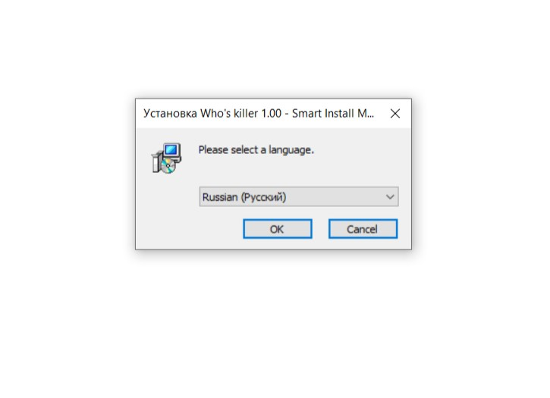

Рисунок 4 –– Шаг 2

3 Нажмите кнопку далее:

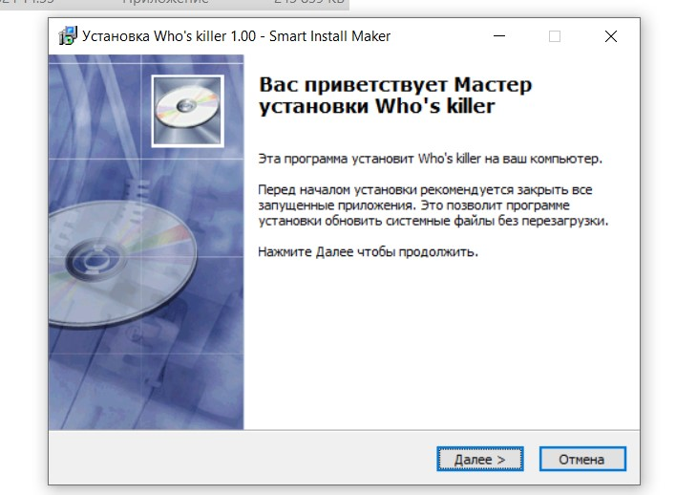Рисунок 5 –– Шаг 3

4 При нажатии на кнопку "Обзор" можете выбрапь папку для сохранения, кликните кнопку далее:

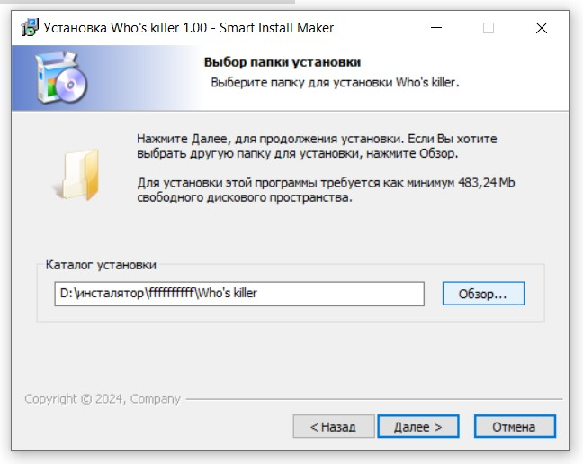

Рисунок 6 –– Шаг 4

5 Кликните кнопку установить:

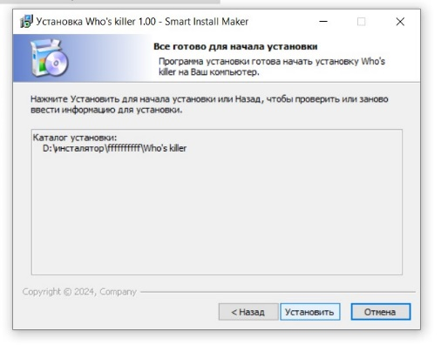

Рисунок 7 –– Шаг 5

6 Подождите, пока программа скомпелирует все необходимые файлы:

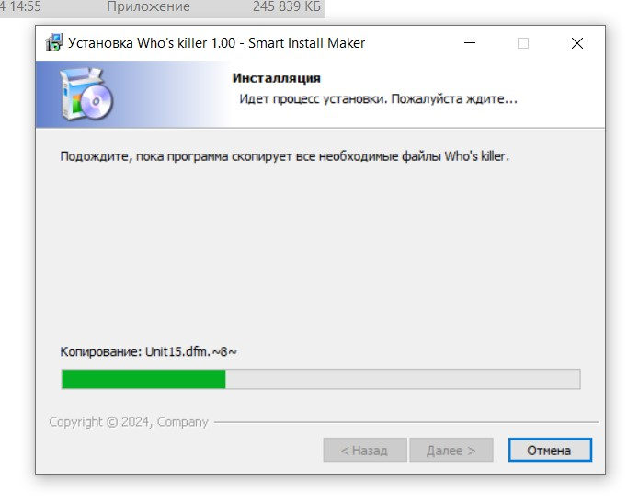

Рисунок 8 –– Шаг 6

7 Кликните по кнопке "Готово":

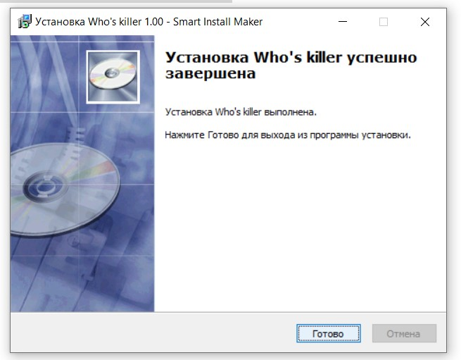

Рисунок 9 –– Шаг 7

8 Приложение успешно установлено.

**5.3 Выполнение программы**

Данную программу можно запустить различными способами.

Первым из них является запуск с помощью ярлыка на рабочем столе.

Необходимо дважды щелкнуть левой кнопкой мыши на ярлыке с названием “Who’s criminal”.

Вторым способом является запуск из каталога, в который устанавливалось приложение (по умолчанию C:\Program Files (x86)\Company\Who's killer).

По подготовленным тестам будет осуществляться функциональное и полное тестирование программного продукта. Отчет о результатах тестирования будет представлен в 4 разделе пояснительной записки.

При запуске игры пользователь попадает на Главное меню.

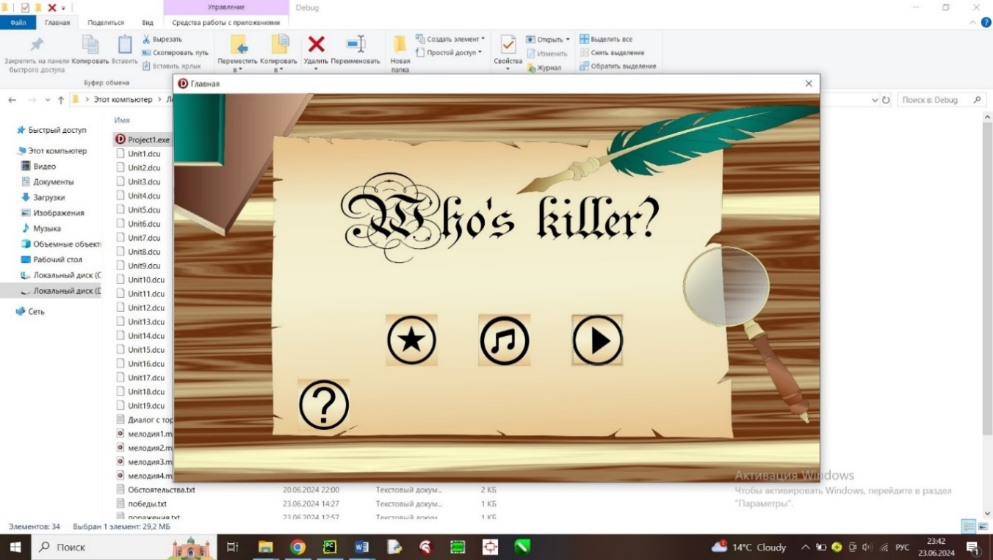  
Рисунок 10 –– Главное меню

У пользователя есть возможность кликнуть по кнопке рекорды, музыка, играть, справка.

При нажатии на кнопку с вопросительным знаком будет открыта справка.

При нажатии на кнопку рекорды(обозначена звёздочкой), расположенную на главном меню, пользователь может увидеть лист на котором отображается сколько раз он проиграл и выиграл.

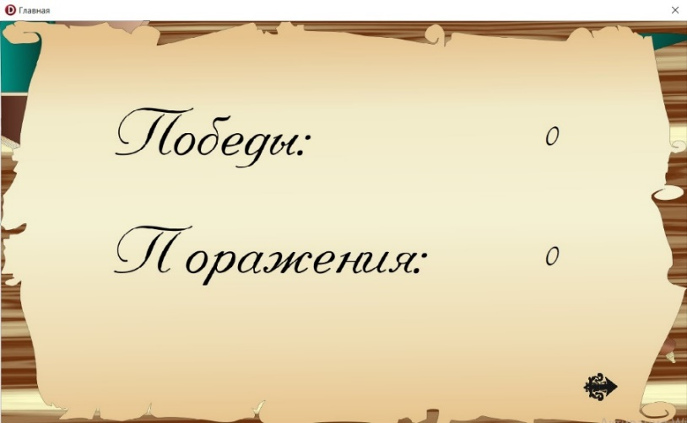

Рисунок 11 –– Рекорды

При нажатии на стрелку в правом нижнем углу произойдёт возвращение на главную.

При нажатии на кнопку музыка(изображена ввиде нот), расположенную на главном меню, вы попадаете на форму музыка.

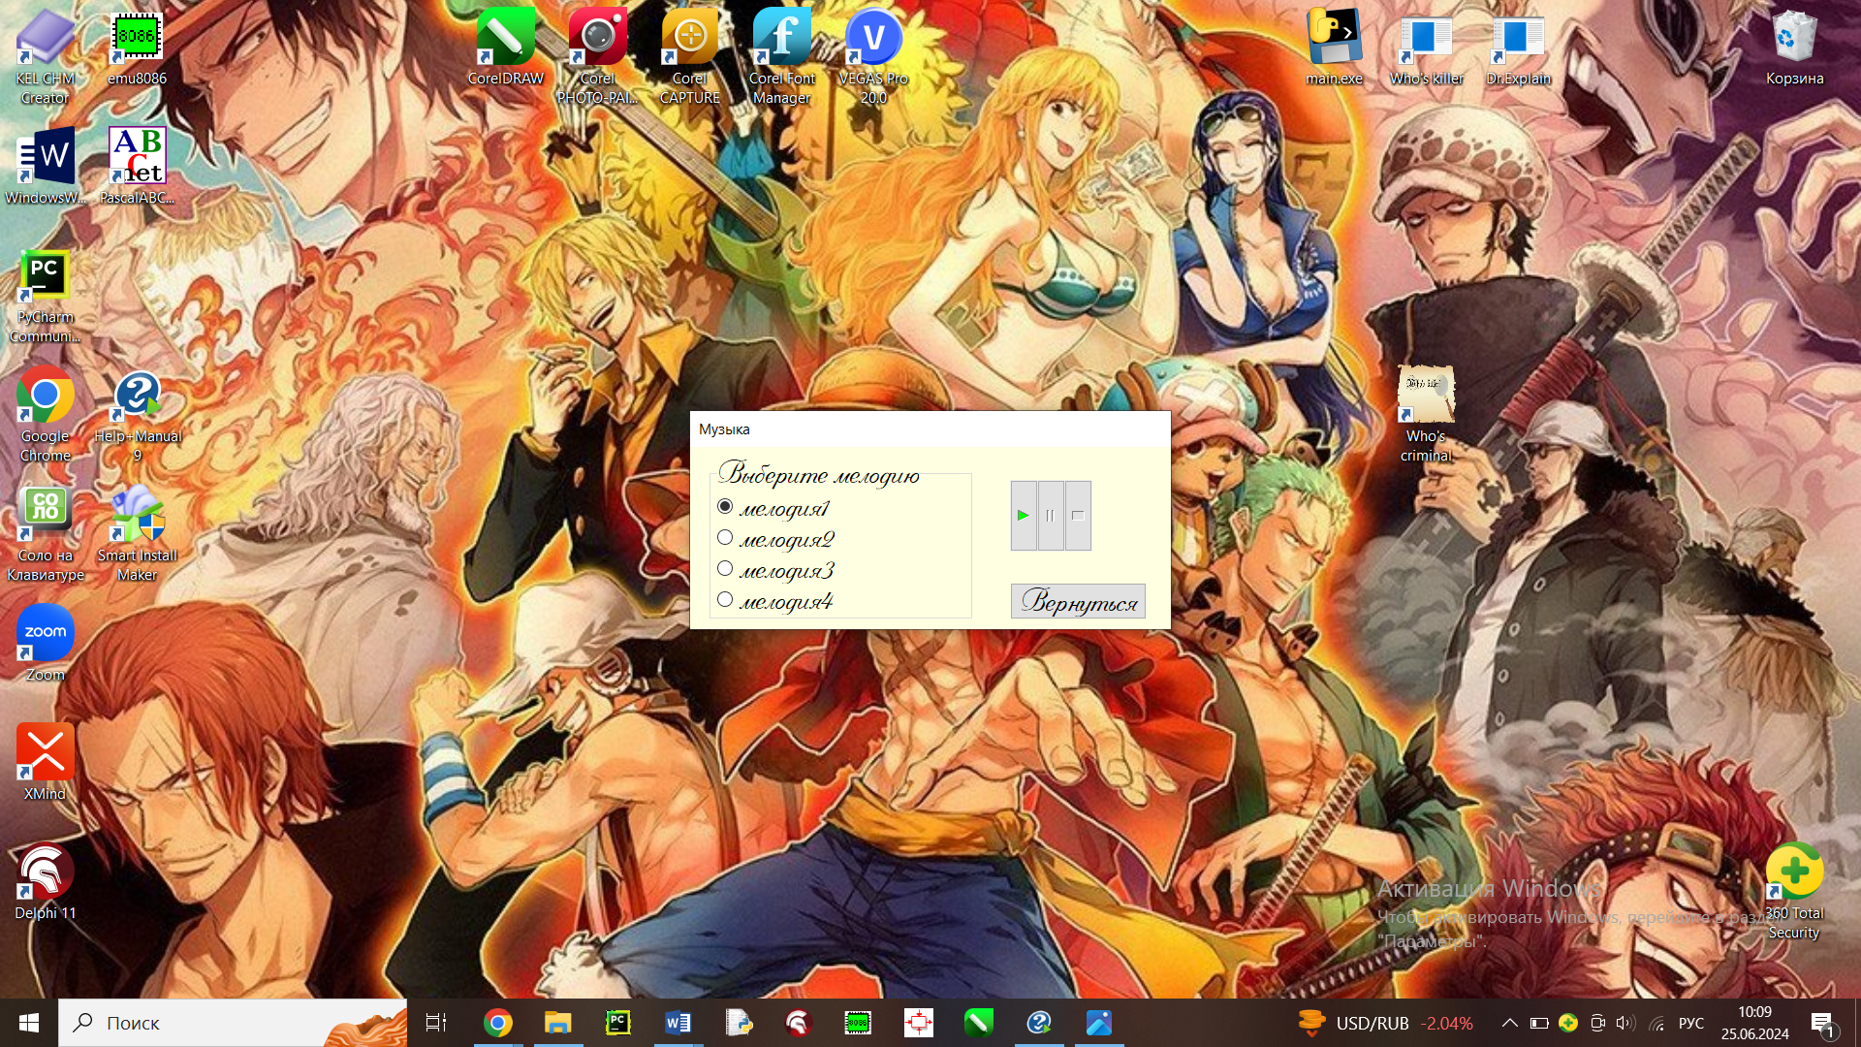

Рисунок 12 –– Музыка

Выбыть мелодию можно кликнув по соответствующей надписи и нажатии на зелёный треугольник(расположен чуть правее) при помощи остальных кнопок можно управлять её воспроизведением.

При нажатии на кнопку вернуться произойдёт возвращение на главную форму.

При нажатии на кнопу играть, расположенную на главном меню, пользователь попадает на улицу "Пирит" города "N".

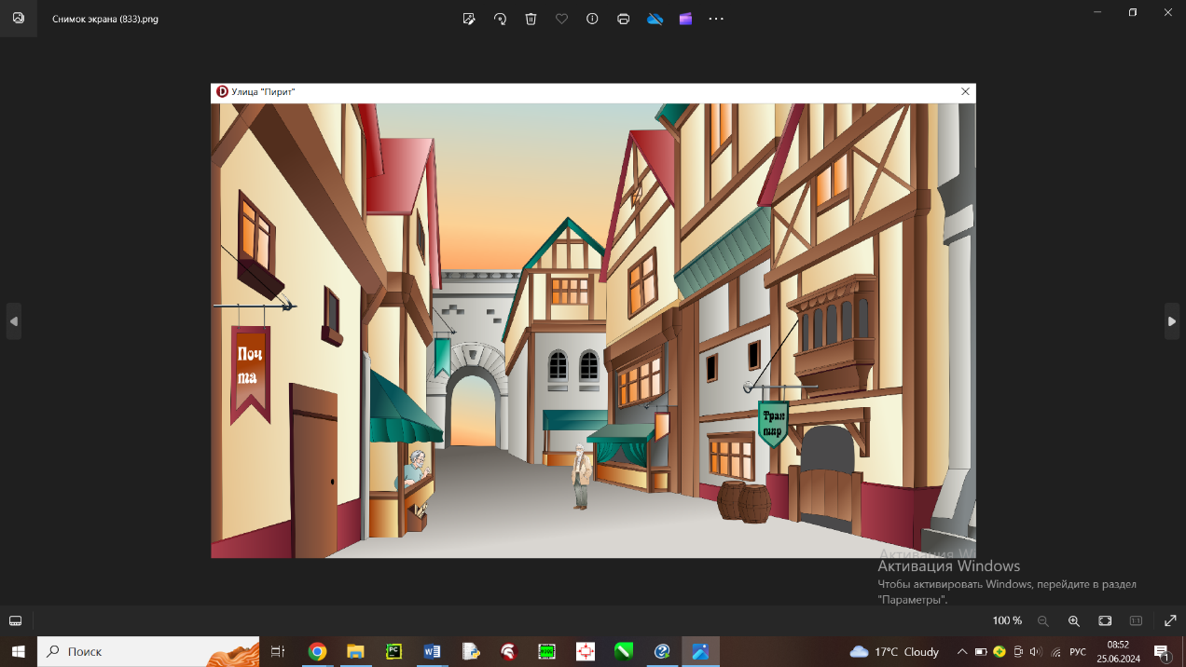Ртсунок 13 –– Первая сцена игры

Тут пользователь может нажимать на различные объекты, чтобы запустить определённые действия. Например, диалог с прохожим:

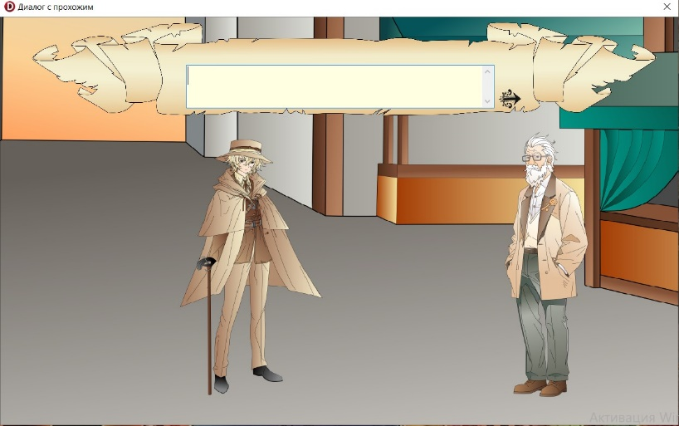Ртсунок 14 ––Диалог

При нажатии на стрелку запускается следующая реплика.

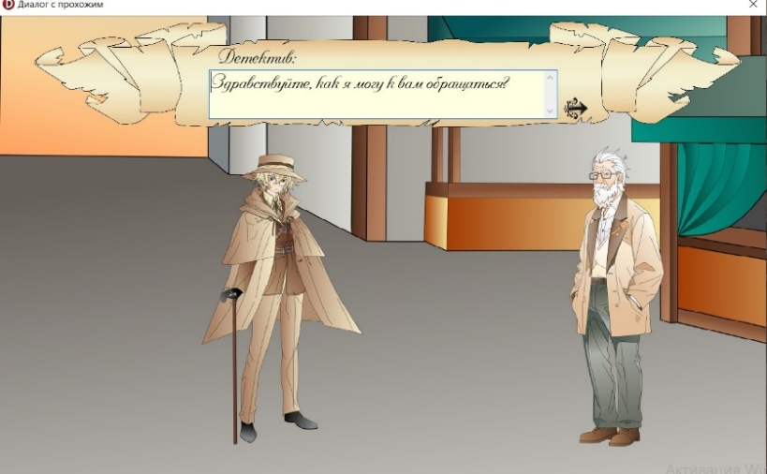

Рисунок 15 –– Смена реплики

После того как весь диалог будет пройден появится кнопка «Вернуться», нажав на которую вы вернётесь в предыдущее место действия, а также над персонажем появляется его имя.

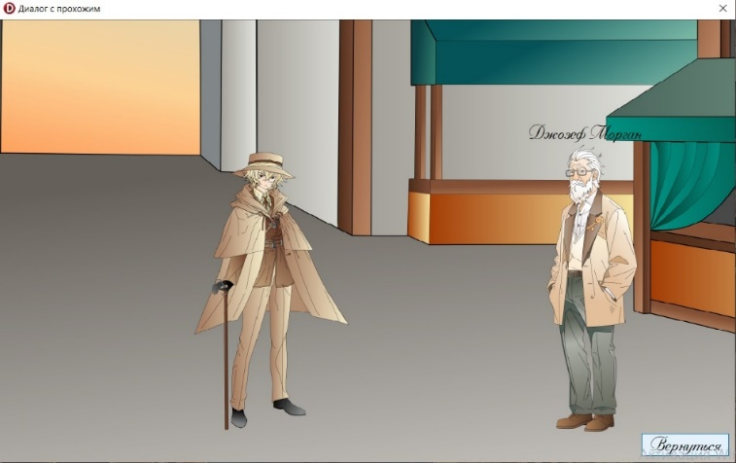

Рисунок 16 –– Конец диалога

Если пользователь посчитает, что он вычислил убийцу, то он может зайти в почтовое отделение и отправить письмо с отчётом о раскрытии дела об убийстве.

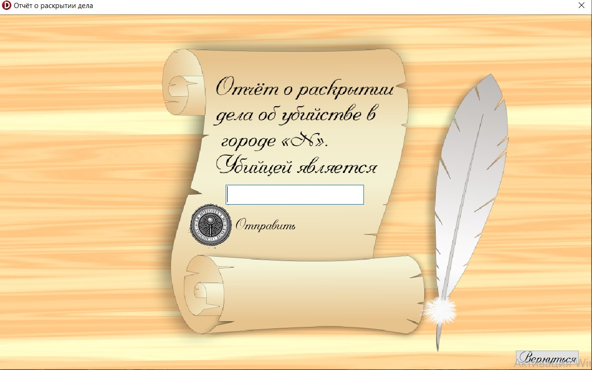

Рисунок 17 –– Отчёт о раскрытии дела об убийстве

В зависимости от того является ли верным ответ пользователь получит сообщение: «Игра пройдена» или же «Вы проиграли».

Во время игры пользователь может вызвать выпадающее меню нажатием правой клавиши мыши. В данном меню есть три кнопки: «Главная», «Выход», «Справка».



Рисунок 18 –– Вызов выпадающего меню

При нажатии на кнопку «Главная» будет произведён переход на главное меню.

При нажатии на кнопку «Справка» будет открыта справка.

При нажатии на кнопку «Выход» произойдёт закрытие программы.

Так же закрыть игровое приложение можно нажав на крестик, находящийся справа на верхней панели.

Справочную систему можно запустить двумя способами:

1 нажатием кнопки, расположенной на форме «Главная» (изображена в виде вопросительного знака);

2 нажатием кнопки «Справка» выпадающего меню

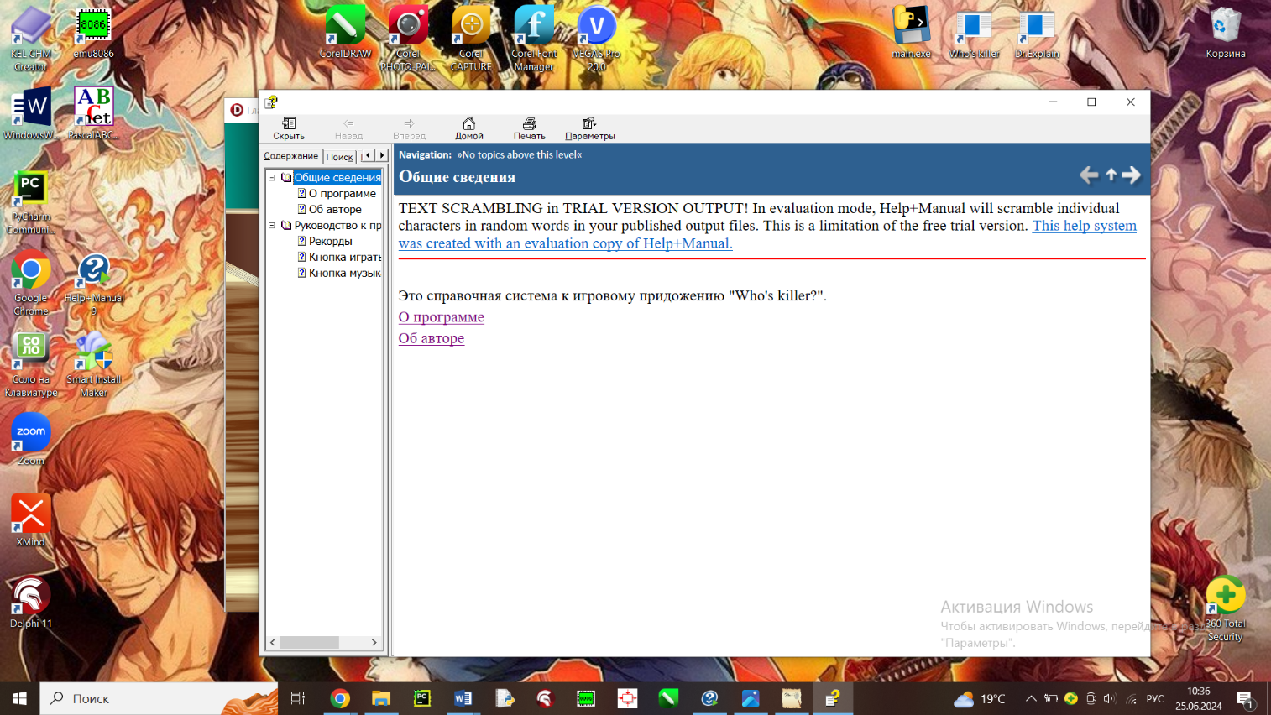

Рисунок 19 –– Справка

Переходить между разделами справки можно с помощью окна содержание и/или ссылок на разделы.

**Заключение**

Цель курсового проекта заключается в разработке программного продукта, который позволит пользователю приятно провести время, получить эстетическое удовольствие, поспособствует улучшению таких умений, как логическое мышление, навыки запоминания, принятие решений.

Создаваемое приложение ориентировано на пользователей от 12 до 18 лет, но использовать его могут и просто люди, заинтересовавшиеся игрой.

В ходе выполнения данной курсовой работы было разработано и протестировано игровое приложение «Who’s criminal». Приложение может выть использовано в развлекательных целях.

Данный программный продукт (игровое приложение) является законченной, полнофункциональной программой.

Использование среды разработки Delphi11 при программной реализации, дало возможность создать качественное современное программное обеспечение, обладающее высокой скоростью работы, удовлетворяющее всем уровням требований, предъявляемых к интерфейсу, обеспечивающее эффективность и гибкость работы.

Нетрадиционные способы решения –– это например, возможность добавления множества сценарных ветвлений и различных концовок для увеличения интерактивности игры.

Игра легко модифицируется и масштабируется путем добавления новых уровней, персонажей и заданий.

**Список использованных источников**

1. Валерий Рубанцев «Большой самоучитель по дэлфи» [Электронный ресурс] –– Режим доступа: [https://drive.google.com/file/d/17yCnaW15Cg7qRuTQH TDtMdhGXDBgK8-W/view](https://drive.google.com/file/d/17yCnaW15Cg7qRuTQH%20TDtMdhGXDBgK8-W/view) –– Дата доступа: 20.06.2024

2. Методические указания по построению, изложению и оформлению документов учебной и научной деятельности учащихся [Электронный ресурс] –– Режим доступа: [https://drive.google.com/file/d/1gumRnoL0ytSghvwzCzK45ype5925 sbyv/view](https://drive.google.com/file/d/1gumRnoL0ytSghvwzCzK45ype5925%20sbyv/view) –– Дата доступа: 25.06.2024

3. Статья на Дзене [Электронный ресурс] –– Режим доступа: <https://dzen.ru/a/ZAYfD3nRki-TfWj5> Дата доступа: 18.06.2024

4. Программирование на языке Delphi [Электронный ресурс] –– Режим доступа: https://www.bsuir. by/m/12_100229_1_90135.pdf Дата доступа: 27.05.2024